Министерство науки и высшего образования Российской Федерации

Федеральное государственное бюджетное образовательное учреждение высшего образования

ТОМСКИЙ ГОСУДАРСТВЕННЫЙ УНИВЕРСИТЕТ СИСТЕМ УПРАВЛЕНИЯ И РАДИОЭЛЕКТРОНИКИ (ТУСУР)

Кафедра компьютерных систем в управлении и проектировании (КСУП)

ПРОЕКТ СИСТЕМЫ

Выполнил:

Студент гр. 586-2

\_\_\_\_\_\_\_\_\_\_ Аханов А.А.

Проверил:

к.т.н., доцент каф. КСУП

\_\_\_\_\_\_\_\_ Калентьев А.А.

«\_\_» \_\_\_\_\_\_\_\_\_\_\_ 2020 г.

Томск 2020

# Оглавление

[Оглавление 2](#_Toc35261019)

[1 Описание САПР 3](#_Toc35261020)

[2 Описание API 5](#_Toc35261021)

[3 Обзор аналогов 10](#_Toc35261022)

[3.1 AUTOCAD 10](#_Toc35261023)

[3.2 Комплекс программ (ЭЛЕКРАН СОФТ, г. Одесса) 11](#_Toc35261024)

[3.3 bCAD-Мебельщик (ПроПро Группа, г. Новосибирск) 13](#_Toc35261025)

[3.4 WOODY (НФ ИНТЕАР Лтд., г. Киев) 14](#_Toc35261026)

[3.5 К3-МЕБЕЛЬ (ГЕОС, г. Нижний Новгород) 15](#_Toc35261027)

[4 Описание предмета проектирования 18](#_Toc35261028)

[5 Проект программы 20](#_Toc35261029)

[5.1 Диаграмма вариантов использования (Use – Case) 20](#_Toc35261030)

[5.2 Диаграмма классов (UML) 21](#_Toc35261031)

[5.3 Макет пользовательского интерфейса 22](#_Toc35261032)

[Список использованной литературы 24](#_Toc35261033)

# 1 Описание САПР

SolidWorks - программный комплекс САПР для автоматизации работ промышленного предприятия на этапах конструкторской и технологической подготовки производства. Обеспечивает разработку изделий любой степени сложности и назначения. [1]

Решаемые задачи:

* Конструкторская подготовка производства (КПП):
  + [3D](https://ru.wikipedia.org/wiki/3D)-проектирование изделий (деталей и сборок) любой степени сложности с учётом специфики изготовления;
  + Создание конструкторской документации в строгом соответствии с ГОСТ;
  + Промышленный дизайн;
  + Обратная разработка;
  + Проектирование коммуникаций (электрожгуты, трубопроводы и пр.);
  + Инженерный анализ (прочность, устойчивость, теплопередача, частотный анализ, динамика механизмов, газо/гидродинамика, оптика и светотехника, электромагнитные расчёты, анализ размерных цепей и пр.);
  + Экспресс-анализ технологичности на этапе проектирования;
  + Подготовка данных для ИЭТР;
  + Управление данными и процессами на этапе КПП.
* Технологическая подготовка производства (ТПП):
  + Проектирование оснастки и прочих средств технологического оснащения;
  + Анализ технологичности конструкции изделия;
  + Анализ технологичности процессов изготовления (литьё пластмасс, анализ процессов штамповки, вытяжки, гибки и пр.);
  + Разработка технологических процессов по ЕСТД;
  + Материальное и трудовое нормирование;
  + Механообработка: разработка управляющих программ для станков с ЧПУ, верификация УП, имитация работы станка. Фрезерная, токарная, токарно-фрезерная и электроэрозионная обработка, лазерная, плазменная и гидроабразивная резка, вырубные штампы, координатно-измерительные машины;
  + Управление данными и процессами на этапе ТПП.
* Управление данными и процессами:
  + Работа с единой цифровой моделью изделия;
  + Электронный технический и распорядительный документооборот;
  + Технологии коллективной разработки;
  + Работа территориально-распределенных команд;
  + Ведение архива технической документации по ГОСТ;
  + Проектное управление;
  + Защита данных. ЭП;
  + Подготовка данных для ERP, расчёт себестоимости.

Система включает программные модули собственной разработки, а также сертифицированное ПО от специализированных разработчиков (SolidWorks Gold Partners).

Программный комплекс SolidWorks включает базовые конфигурации SolidWorks Standard, SolidWorks Professional, SolidWorks Premium, а также различные прикладные модули: управление инженерными данными (SolidWorks Enterprise PDM), инженерные расчёты (SolidWorks Simulation Professional, SolidWorks Simulation Premium, SolidWorks Flow Simulation), электротехническое проектирование (SolidWorks Electrical), разработка интерактивной документации (SolidWorks Composer), механообработка, ЧПУ (CAMWorks), верификация УП (CAMWorks Virtual Machine), контроль качества (SolidWorks Inspection), анализ технологичности (SolidWorks Plastics, DFM), бесчертежные технологии (SolidWorks MBD) и др. [1]

# 2 Описание API

Интерфейс программирования приложений (API) SOLIDWORKS - это программный интерфейс COM программы SOLIDWORKS. Интерфейс API содержит сотни функций, которые можно вызывать из Visual Basic (VB), Visual Basic for Applications (VBA), VB.NET, C++, C# или файлов макросов SOLIDWORKS. Эти функции предоставляют программисту прямой доступ к функциональным возможностям SOLIDWORKS. [2]

Для упрощения использования SolidWorks API существует объектная модель классов, приведенная на рисунке 2.1.

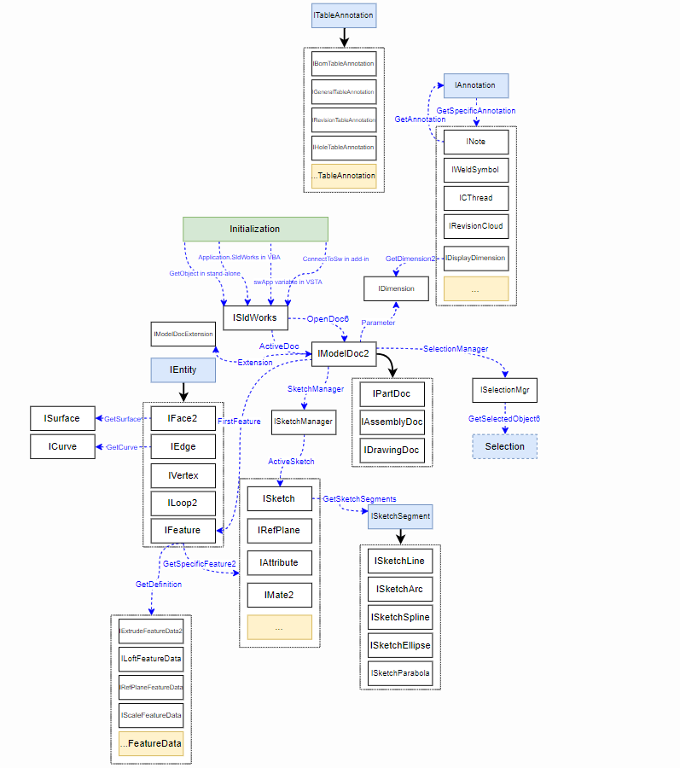

Рисунок 2.1 – Объектная модель Solidworks API

Таблица 2.1. Используемые методы Solidworks API.

|  |  |  |  |
| --- | --- | --- | --- |
| Название | Входные параметры | Тип возвращаемого значения | Описание |
| AddComponentConfiguration | *Name*  Имя новой конфигурации.  *Comment*  Комментарии отображенные в свойствах конфигурации  *AlternateName*  Альтернативное имя конфигурации.  *Options*  Комбинация одного или нескольких параметров конфигурации Boolean. | IConfiguration | Добавляет новую конфигурацию для последнего выбранного компонента сборки. |
| Copy |  | Объект скопированной детали. | Получает копию детали. |
| CreateMeasure |  | Инструмент измерения. | Получает доступ к функциям измерения. |
| EnumRelatedBodies |  | Указатель на нумерованный список тел. | Создает список деталей. |
| Get3DView | *Name*  Наименование 3D вида. | IView3D | Получает трехмерный вид с указанным именем для этой детали или сборки. |
| GetAxis |  | Тип геометрии используемый для создания детали:  0 – refAxis  1 – края  2 - измерение | Определяет тип геометрии, используемый для определения направления этого кругового шаблона. |

Продолжение таблицы 2.1

|  |  |  |  |
| --- | --- | --- | --- |
| GetDefinition |  | Объект для определения атрибута. | Получает определение объекта. |
| GetDrawingComponent | *ViewIn*  Указатель на вид из которого можно получить компонент рисования. | Указатель на следующий IDrawingComponent объект. | Получает компонент для рисования этого компонента. |
| GetModelDocVersion2 |  | Документ модели. | Получает документ детали для выбранного компонента. |
| GetNext |  | Указатель на следующий IDisplayDimension объект. | Получает следующий вид измерения. |
| RunCommand | *CommandId*  Номер команды Solidworks.  *NewTitle*  Заголовок для этой команды Solidworks. | True, если команда отработала успешно, false если нет. | Запускает команды Solidworks. |
| RecordLineCSharp | *StringLine*  Текст для записи в макрос C# и файл журнала Solidworks. | True, если команда отработала успешно, false если нет. | Добавляет строку кода в макрос C# и файл журнала Solidworks. |
| Command | *Command*  Команда  *Args*  Аргументы | Путь и имя файла. | Открывает указанное диалоговое окно или файл. |

Продолжение таблицы 2.1

|  |  |  |  |
| --- | --- | --- | --- |
| AddFileOpenItem | *Cookie*  Файл cookie  *MethodName*  Имя функции использовавшейся для открытия файла.  *Description*  Описание файла.  Extension  Расширение файла.  *OptionalLabel*  Метка для кнопки настроек или пустой стрки.  *OptionMethodName*  Имя функции обратного вызова для отображения диалогового окна, которое появляется в то время когда пользователь нажимает на кнопку настроек или пустую строку. | True - если файл был добавлен, false - если нет. | Добавляет типы файлов в диалоговое окно открытия файла. |
| AddFileSaveAsItem | *Cookie*  Файл cookie  *MethodName*  Имя функции использовавшейся для сохранения файла.  *Description*  Описание файла.  Extension  Расширение файла.  *DocumentType*  Тип документа для сохранения. | True - если файл был добавлен, false - если нет. | Добавляет типы файлов в диалоговое окно сохранения файла |

Окончание таблицы 2.1

|  |  |  |  |
| --- | --- | --- | --- |
| IsBackgroundProcessingComplete | *FilePath*  Полный путь и имя чертежа который был открыт в фоне. | True – если фоновый процесс завершен, false - если нет. | Получает команду о завершении фонового процесса постройки модели Solidworks. |
| ExitApp |  |  | Останавливает открытую сессию в Solidworks. |

# 3 Обзор аналогов

Исторически первые системы автоматизированного проектирования разрабатывались для машиностроения. Первой САПР, получившей широкое распространение на отечественных предприятиях, стала система AutoCAD. В дальнейшем на рынке появилось несколько специализированных систем для мебельной промышленности, большинство из которых представляют собой адаптацию машиностроительных систем для специфики отрасли. [3]

В настоящее время отечественными мебельными предприятиями для автоматизации проектирования и технологической подготовки производства мебели чаще всего используются следующие системы:

* AutoCAD ([Autodesk](http://www.cadcatalog.ru/company/autodesk.html), США);
* Комплекс программ 3D-Constructor, 32D-Flat, 2D-Place ([ЭЛЕКРАН СОФТ](http://www.cadcatalog.ru/company/r_elecran.html), г. Одесса);
* bCAD-Мебельщик ([ПроПро Группа](http://www.cadcatalog.ru/company/r_propro.html" \t "_self), г. Новосибирск);
* WOODY ([НФ ИНТЕАР Лтд.](http://www.cadcatalog.ru/company/r_intear.html), г. Киев);
* БАЗИС ([БАЗИС-ЦЕНТР](http://www.cadcatalog.ru/company/r_bazis.html), г. Коломна);
* К3-Мебель ([ГеоС](http://www.cadcatalog.ru/company/r_geos.html" \t "_self), г. Нижний Новгород);
* AutoCAD (Autodesk, США).

Несмотря на то, что для автоматизации мебельных предприятий разработано несколько специализированных САПР, в той или иной степени учитывающих особенности проектирования и производства мебели, для решения этих задач нередко используется система AutoCAD в «чистом» виде. Это объяснятся ее широкими функциональными возможностями и распространенностью на предприятиях различного профиля. [3]

# 3.1 AUTOCAD

Система AutoCAD – одна из самых мощных систем автоматизированного проектирования в классе систем, работающих на персональных компьютерах. Она может выполнять практически все виды чертежно-конструкторских работ, необходимых в самых разнообразных областях технического проектирования, в том числе и для проектирования мебели.[4]

Основные возможности системы AutoCAD следующие:

* построение и редактирования двухмерных (плоских) чертежей и получение твердых копий графических документов;
* развитые технологии работы со структурами данных (блоки, внешние ссылки и т.п.), что позволяет организовать совместное использование информации с другими приложениями, а также применение информации из внешних баз данных;
* трехмерное (пространственное) моделирование и создание реалистического изображения пространственных объектов с удалением невидимых линий, наложением теней и текстур, различными вариантами освещения;
* эффективная работа с архивами чертежей: стандартизация, сопровождение архивов, работа в сети, защита от сбоев;
* индивидуальная настройка рабочей среды в соответствии с индивидуальными потребностями и наклонностями конкретного пользователя и спецификой предметной области;
* наличие встроенного языка программирования AutoLISP (и его развития – Visual LISP), который позволяет создавать прикладные проблемно-ориентированные системы проектирования для различных сфер применения. [4]

# 3.2 Комплекс программ (ЭЛЕКРАН СОФТ, г. Одесса)

Системой автоматизации мебельных предприятий, использующей в качестве базового графического ядра AutoCAD, является комплекс программ 3D-Constructor, 3D-Flat, 2D-Place. Он состоит из трех независимых компонентов, которые выполняют следующие функции:

* 3D-Constructor – программа для конструирования мебели и выпуска конструкторско-технологической документации;
* 3D-Flat – программа для приема заказов в мебельном салоне;
* 2D-Place – программа оптимального раскроя листового материала.

Основным отличием данного комплекса является полная параметризация модели мебели, что является очень удобным при наличии на предприятии ряда типоразмеров мебели. При конструировании нестандартных изделий используются графические возможности системы AutoCAD.

База крепежной фурнитуры настраивается пользователем на основе типовых шаблонов, поставляемых с программой. Расстановка ее обеспечивается при помощи создания так называемых стилей крепления (например, эксцентриковая стяжка плюс шкант). При облицовке кромкой допускается указание любого торца детали, которая может иметь произвольную геометрическую форму. Важной особенностью системы является возможность установки на изделие типовых сборок, например, выдвижных ящиков. После создания модели изделия процесс получения чертежей, спецификаций и ведомостей материалов происходит автоматически, причем формы выходных документов могут настраиваться пользователем. Виды (стили) размеров, проставляемых на чертежах, настраиваются средствами AutoCAD. Дополнительно система позволяет компоновать чертежи, задавать масштаб, проставлять позиции деталей, выполнять разноску сборки. [5]

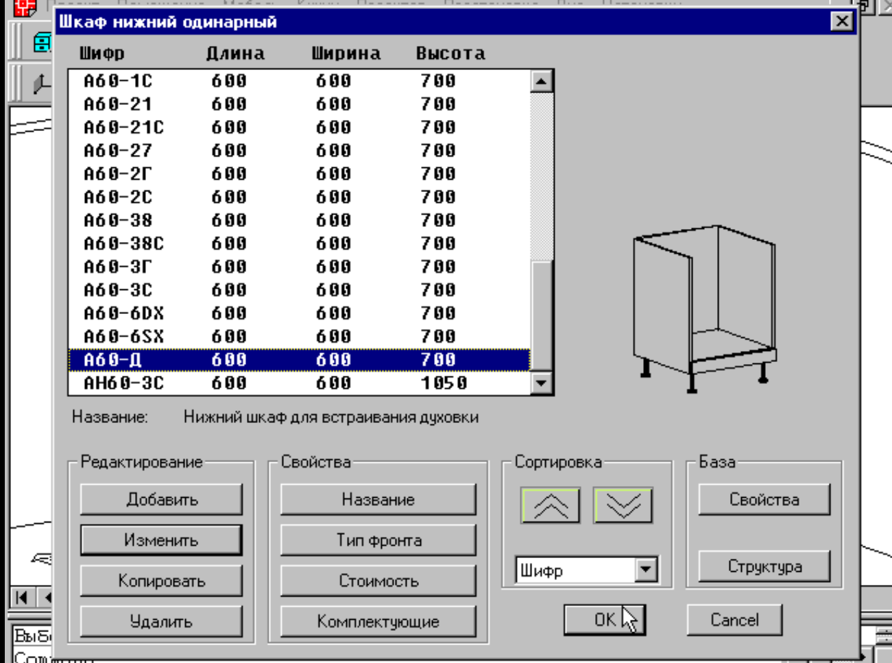

Рисунок 3.2 – Интерфейс программы от Элекран Софт

# 3.3 bCAD-Мебельщик (ПроПро Группа, г. Новосибирск)

Система bCAD-Мебельщик предназначена для автоматизации проектирования корпусной мебели. Основная ее идея заключается в том, что пользователь работает в основном с объемной моделью изделия, собирая ее из отдельных панелей и крупных готовых блоков, или модифицирует уже готовые изделия в соответствии с новыми требованиями. С технической точки зрения bCAD-Мебельщик представляет собой универсальный графический редактор bCAD, дополненный специальными командами для учета особенностей проектирования мебели. [6]

При работе с системой bCAD-Мебельщик предполагается, что мебельные изделия состоят из следующих элементов:

* плоские листовые панели – основные элементы мебели, для которых требуется выполнить конструкторскую и технологическую документацию (перегородки, столешницы, полки и т.д.);
* крепеж – элементы мебели, которые обеспечивают соединение панелей и закрепления фурнитуры на них;
* фурнитура – остальные элементы мебели, не попадающие под выше перечисленные категории.

Модель изделия создается при помощи размещения листовых панелей так, как они должны находиться в проектируемом изделии. Из панелей получается трехмерная модель, на которой и отрабатывается компоновка будущего изделия. На втором этапе конструирования расставляется крепеж, затем фурнитура.

По готовой модели формируются отчет, смета, чертежи и карты раскроя, информация для которых берется непосредственно из модели.

Отличительной особенностью системы bCAD является наличие инструментов для создания моделей типовых комнат и расстановки в них мебели. Это позволяет использовать систему при приеме заказов в мебельных салонах. [6]

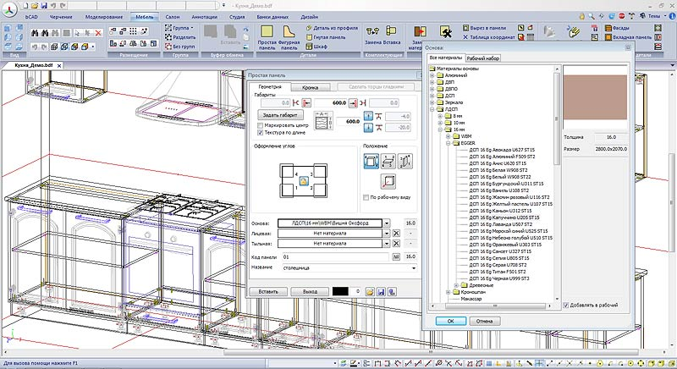

Рисунок 3.3 – Интерфейс программы bCAD-Мебельщик

# 3.4 WOODY (НФ ИНТЕАР Лтд., г. Киев)

Система WOODY состоит из двух модулей: WOODY – для проектирования корпусной мебели и шкафов-купе, и SAWYE – для подготовки карт раскроя и ведения учета материалов. Конструкторская база данных системы WOODY содержит необходимые материалы для проектирования мебели: плитные материалы, облицовочную ленту и фигурные профили, фурнитуру различного функционального назначения, мебельные фасады и т.п. Она снабжена инструментарием, позволяющим дополнять и редактировать содержимое базы. [7]

Для создания объектов проектирования в системе WOODY используются специальные мастера, предназначенные для выполнения всех необходимых операций. Например, мастер деталей создает детали корпуса мебельного изделия, а мастер чертежей – генерирует чертежную документацию. Проектирование изделия ведется как на ортогональных проекциях, так и на аксонометрических и перспективных изображениях. В процессе этого многие операции выполняются автоматически, например, размещение фурнитуры, формирование отверстий, проверка корректности сборки и другие.

Система WOODY позволяет придавать деталям сложную геометрическую форму при помощи редактора контуров в мастере чертежей. Помимо этого, она может работать одновременно с несколькими изделиями в пространстве одного документа, размещать и поворачивать их друг относительно друга, формировать иерархию проекта.

После создания модели изделия или проекта в системе WOODY автоматически формируются чертежи, спецификации расхода материалов, смета проекта, цветные иллюстрации, инструкция по сборке изделия, и подготавливается информация для системы раскроя.

Для стыковки системы WOODY с другим программным обеспечением в ней реализованы возможности импорта и экспорта информации во многие популярных форматы хранения данных. [7]

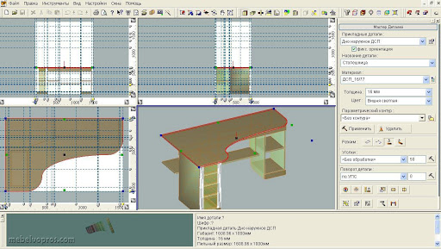

Рисунок 3.4 – Интерфейс программы Woody

# 3.5 К3-МЕБЕЛЬ (ГЕОС, г. Нижний Новгород)

Комплекс программ К3-Мебель представляет собой набор программ, созданных на базе геометрического ядра К-3, которые обеспечивают автоматизацию всех работ по проектированию, подготовке производства и продаже мебели. Каждая программа выполняет свою функцию и передает необходимые данные другим программам комплекса. Это позволяет унифицировать и автоматизировать все работы в рамках конкретного предприятия и его торговой сети.

Составными частями комплекса являются следующие программы:

* К3-Торговля мебелью – для оформления заказов на стандартную мебель по заранее подготовленным электронным каталогам;
* К3-Салон мебели – программа, объединяющая средства подготовки электронных каталогов на стандартную мебель и средства приема заказов на нестандартную мебель;
* К3-Мебель ПКМ (Проектирование Корпусной Мебели) – объединение возможностей программы К3-Салон мебели со средствами проектирования.

Программа К3-Мебель ПКМ позволяет проектировать изделия мебели, используя стандартизованные заготовки в виде прототипов изделий мебели. Ее возможности:

* создание пространственных моделей мебели;
* расстановка крепежа и расчет присадочных отверстий;
* работа со справочником материалов и комплектующих;
* выпуск конструкторской документации;
* подготовка полноцветных изображений мебели;
* расчет комплектации и себестоимости мебели;
* подготовка компьютерных каталогов изделий;
* создание библиотек параметрических моделей мебели.

Для автоматизации выполнения ряда операций в составе комплекса К3-Мебель созданы специальный Конструкторский модуль и программа "Раскрой листовых материалов". При подготовке производства стандартной и нестандартной мебели с целью обеспечения единства работы с информацией в системе имеются средства для обработки заказов и подготовке производственных заданий. Выполнение анализа информации по заказам обеспечивает программа График заказов, которая позволяет осуществлять контроль прохождения заказа от момента приема до момента выполнения и передачи в архив. [8]

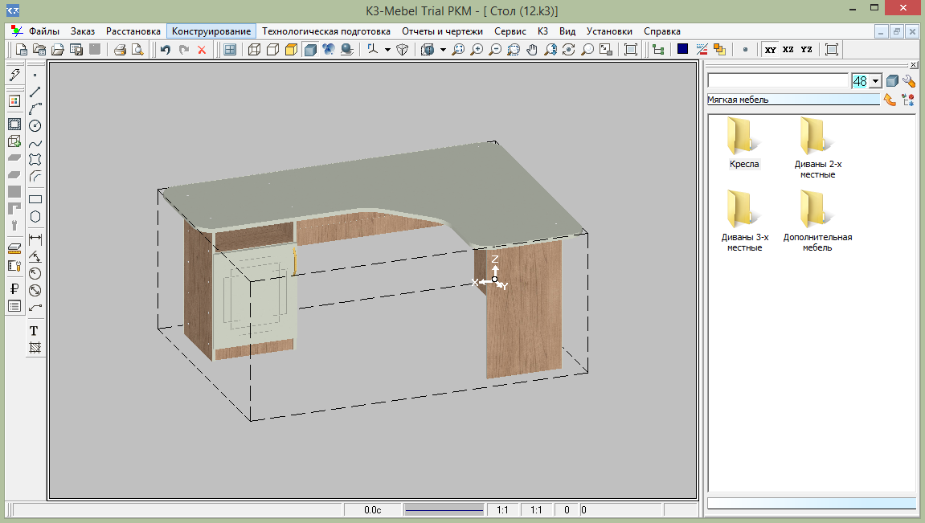

Рисунок 3.5 – Интерфейс программы К3-Мебель

# 4 Описание предмета проектирования

Предметом проектирования является табурет. Табурет – мебельное изделие для сиденья одного человека без спинки и подлокотников. Табуреты изготавливаются из дерева, металла, пластмасс и других материалов. Сиденье табурета бывает, как жёстким, так и с мягким элементом с обивкой из ткани и кожи. На рисунке 4.1 представлена 3D модель табурета.

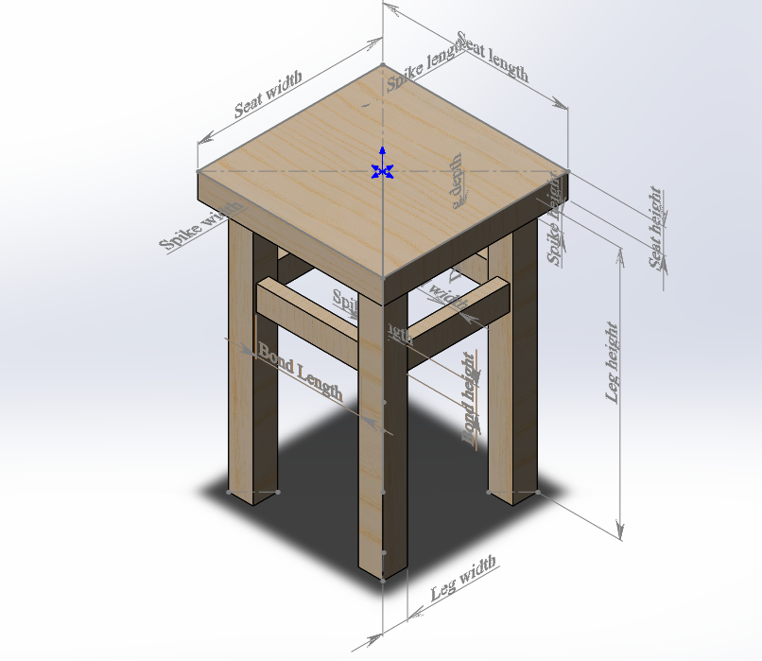

Рисунок 4.1 – 3D модель табурета

На рисунке 4.2 представлены размеры проектируемой модели. Спроектированный табурет соответствует ГОСТу 13025.2-85 «Мебель бытовая. Функциональные размеры мебели для сиденья и лежания». [9]

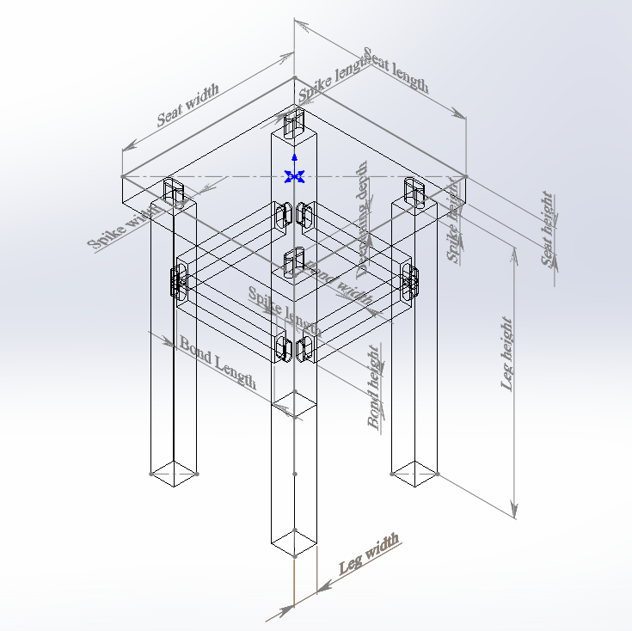

Рисунок 4.2 – Размеры проектируемой модели

Параметры и ограничения следующие:

1. Leg height – высота ножки, не может быть меньше 500мм и больше 1000мм.
2. Leg width – ширина ножки, должна быть равна ее длине.
3. Leg length – длина ножки, не может быть меньше 40мм и больше 100мм.
4. Seat width – ширина сиденья, не может быть больше длины сиденья.
5. Seat length – длина сиденья, не может быть меньше 320мм и больше 500мм.
6. Seat thickness – толщина сиденья, не может быть меньше 40мм и больше 100мм.
7. Bond height – высота связи, не может быть меньше 30мм и больше 50мм.
8. Bond width – ширина связи, не может быть меньше 20мм и больше ширины ножки.
9. Bond length – длина связи, полностью зависит от расстояния между ножками табурета и не может быть длиннее сиденья.

# 5 Проект программы

Для графического описания абстрактной модели проекта, а также пользовательского взаимодействия (сценария действий) использован стандарт UML. Построение диаграмм выполнялось в программном продукте Enterprise Architect 12.1.

# 5.1 Диаграмма вариантов использования (Use – Case)

Диаграмма вариантов использования в [UML](https://ru.wikipedia.org/wiki/UML) — диаграмма, отражающая отношения между [актерами](https://ru.wikipedia.org/wiki/%D0%90%D0%BA%D1%82%D0%BE%D1%80_(UML)) и [прецедентами](https://ru.wikipedia.org/wiki/%D0%9F%D1%80%D0%B5%D1%86%D0%B5%D0%B4%D0%B5%D0%BD%D1%82_(UML)) и являющаяся составной частью модели прецедентов, позволяющей описать систему на концептуальном уровне. Основное назначение диаграммы — описание функциональности и поведения, позволяющее заказчику, конечному пользователю и разработчику совместно обсуждать проектируемую или существующую систему. [10]

На рисунке 5.1 представлена диаграмма вариантов использования для плагина.

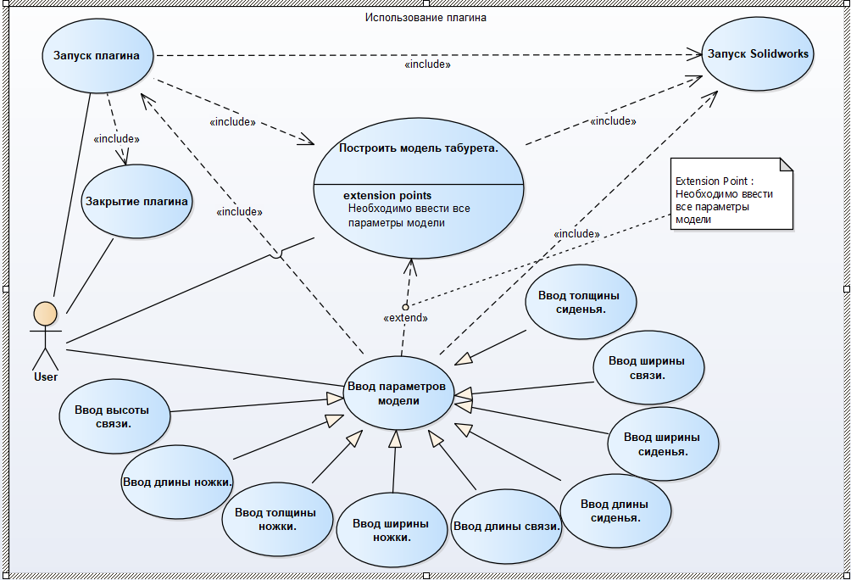

Рисунок 5.1 – Диаграмма вариантов использования плагина пользователем

# 5.2 Диаграмма классов (UML)

На рисунке 5.2 представлена диаграмма классов, описывающая архитектуру плагина.

UML – это язык графического описания для объектного моделирования в области разработки программного обеспечения. UML является языком широкого профиля, это – открытый стандарт, использующий графические обозначения для создания абстрактной модели системы, называемой UML-моделью. UML был создан для определения, визуализации, проектирования и документирования, в основном, программных систем. UML не является языком программирования, но на основании UML-моделей возможна генерация кода. [11]

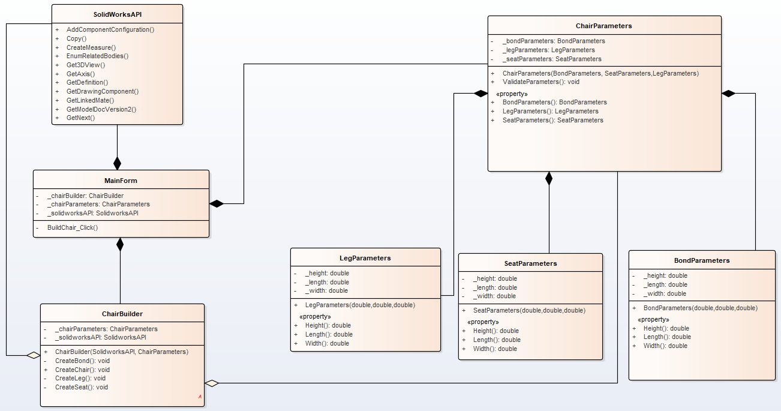

Рисунок 5.2 – Диаграмма классов

Для реализации подсистемы были спроектированы следующие классы:

* MainForm – класс диалогового окна обеспечивающий взаимодействие между пользователем и программой;
* ChairParameters – класс, хранящий в себе все параметры модели, а также обеспечивающий проверку введенных параметров;
* LegParameters – класс, хранящий в себе параметры ножки табурета;
* SeatParameters – класс, хранящий в себе параметры сиденья табурета;
* BondParameters – класс, хранящий в себе параметры связей табурета;
* ChairBuilder – класс, отвечающий за вызов методов Solidworks API необходимых для постройки объекта проектирования;
* SolidworksAPI – класс, отвечающий за работу с API Solidworks.

# 5.3 Макет пользовательского интерфейса

Пользовательский интерфейс состоит из отдельных элементов и форм, которые собираются в единое целое. Проектирование интерфейса заставляет думать не только о расположении элементов, но и о динамике перехода пользователя от одного подобного элемента к другому таким образом, чтобы это было максимально удобно и эффективно. Это нетривиальная задача, и для её решения необходимо понимать, как именно пользователь будет действовать при работе с программой. [10]

Плагин представляет собой пользовательскую форму с ячейками для ввода параметров. Запуск построения объекта моделирования осуществляется кнопкой «Выполнить моделирование». Также в макете присутствует кнопка закрытия SOLIDWORKS.

На рисунке 5.3 представлен макет пользовательского интерфейса.

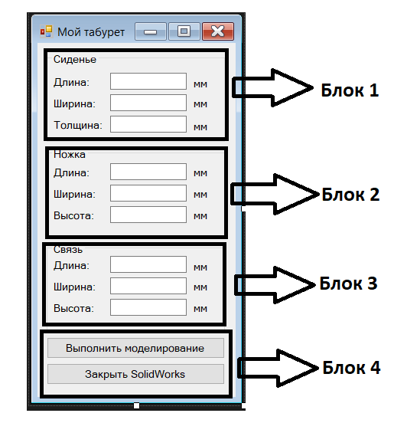

Рисунок 5.3 – Макет пользовательского интерфейса

В главном окне плагина содержится 4 блока:

* Блок 1 – область ввода параметров сиденья;
* Блок 2 – область ввода параметров ножки;
* Блок 3 – область ввода параметров связи;
* Блок 4 – область управления построением и открытием/закрытием Solidworks.

# Список использованной литературы

1. SOLIDWORKS (САПР) [Электронный ресурс]. – Режим доступа: <https://www.solidworks.com/> (дата обращения 15.03.2020)
2. SOLIDWORKS API HELP (САПР) [Электронный ресурс]. – Режим доступа: <https://help.solidworks.com/2015/English/api/SWHelp_List.html?id=9b98c7af5a114708aa2a60efb5bcd439#Pg0> (дата обращения 15.03.2020)
3. Мебельные САПР [Электронный ресурс] – Режим доступа: <http://www.cadcatalog.ru/a_statiy/meb_sapr.html> (дата обращения 15.03.2020)
4. AUTOCAD (САПР) [Электронный ресурс] – Режим доступа <https://www.autodesk.ru/products/autocad/overview> (дата обращения 15.03.2020)
5. Элекран софт (САПР) [Электронный ресурс] – Режим доступа <http://elecran.com.ua/mebel/program> (дата обращения 15.03.2020)
6. BCAD Мебельщик (САПР) [Электронный ресурс] – Режим доступа <https://www.bcad.ru/news/> (дата обращения 15.03.2020)
7. Woody (САПР) [Электронный ресурс] – Режим доступа <http://www.woodypro.ru/> (дата обращения 15.03.2020)
8. К3-Мебель (САПР) [Электронный ресурс] – Режим доступа <https://k3-mebel.ru/> (дата обращения 15.03.2020)
9. ГОСТ 13025.2-85 «Мебель бытовая. Функциональные размеры мебели для сиденья и лежания». [Электронный ресурс] – Режим доступа <http://docs.cntd.ru/document/1200017613> (дата образения 15.03.2020)
10. Новые технологии в программировании: учебное пособие / А.А. Калентьев, Д. В. Гарайс, А. Е. Горяинов. – Томск, 2014. − 176 стр.\
11. UML. Основы, 3-е издание – Мартин Фаулер, Кендалл Скотт. Издательство Символ Плюс, Москва, 2004 год – 192 с.